Практическое занятие № 4

Методика построения трёхмерной модели детали.

Создание ассоциативного чертежа по 3D модели со ступенчатыми разрезами

Цель занятия: овладение оптимальной методикой построения 3D-модели детали, выполнение и редактирование ассоциативного чертежа.
Создать в системе КОМПАС-3D трехмерную модель детали Кронштейн (рис. 4.2) по размерам, заданным на рис. 4.1.
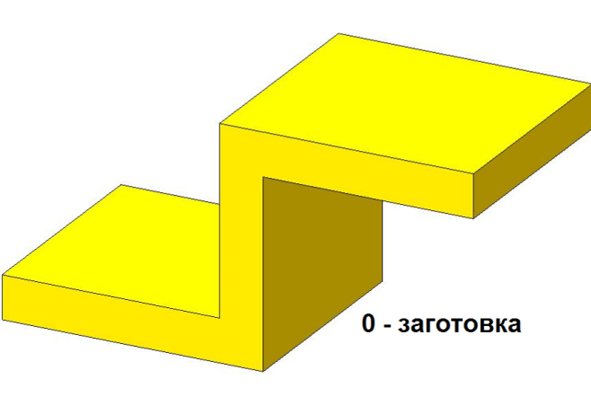 | 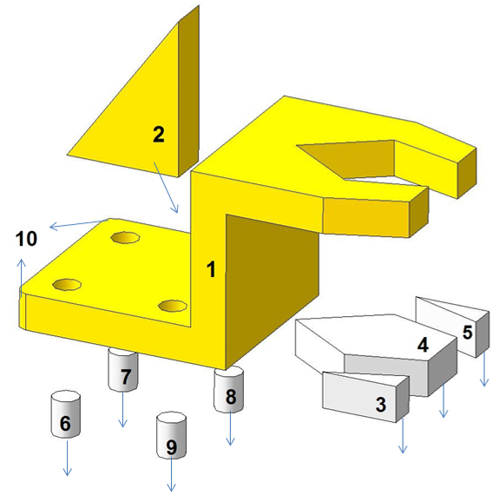
Рис. 4.2 Рис. 4.3
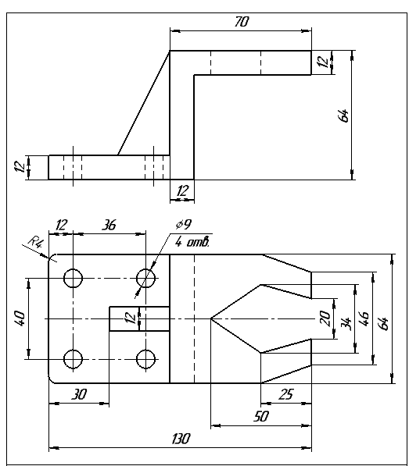  Рис. 4.1 | 4.1. Анализ геометрической формы детали  Деталь симметрична относительно фронтальной плоскости проекций. Из базовой заготовки 0 (рис. 4.2) деталь 1 (рис. 4.3) может быть получена следующим образом:  - добавлением ребра жесткости в виде треугольной призмы 2;  - удалением пятиугольной призмы 4 и треугольных призм 3, 5;  - удалением цилиндров 6, 7, 8, 9;  - выполнением скруглений 10.

4.2. Построение модели детали

1. Установите ориентацию : Изометрия XYZ. Щелкните правой кнопкой мыши по названию Деталь в Дереве модели. Из появившегося меню выберите команду Свойства детали и запишите в открытом диалоговом окне наименование детали – Кронштейн, обозначение – ИКГ 004.001.001. Сохраните файл.

2. Базовую заготовку будем моделировать следующим образом. Во фронтальной плоскости проекций XY, проходящей через начало координат, построим эскиз заготовки (рис. 4.4).
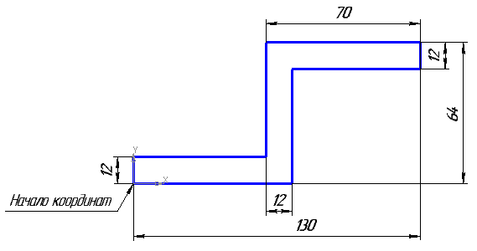
Рис. 4.4

Для этого выберите команду Непрерывный ввод объектов и установите ортогональное черчение . В строке Панели свойств введите цифру 12 в окне Длина для первого участка, щелкните ЛК мыши в начале координат, укажите курсором направление построения вверх и щелкните ЛК мыши. Для построения второго участка используйте геометрический калькулятор: вводите 130-70 (в поле отразится результат операции вычитания – значение 60), нажмите <Enter> и щелкните ЛК вправо. Аналогично постройте третий участок: 64-12, <Enter> и щелкните ЛК вверх. Четвертый участок – длина 70, вправо. Пятый – длина 12, вниз. Шестой – длина 70-12, <Enter>, влево. Седьмой постройте с помощью глобальной привязки –Выравнивание.
Последний, восьмой, участок постройте, нажав Замкнуть в строке Свойств.
Нажмите Эскиз – Операция выдавливания. В строке Свойств этой операции (рис. 4.5) выберите Два направления выдавливания, в окне Расстояние 1 введите цифру 32, Расстояние 2 – также цифру 32.
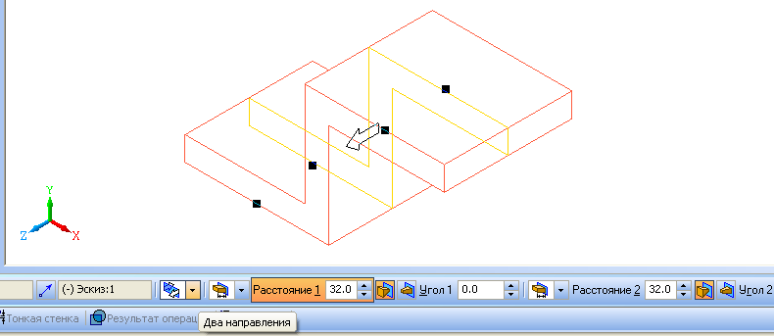

Рис. 4.5

Примечание. По умолчанию при построении эскиза включен Параметрический режим. Это значит, что при простановке размера на эскизе можно установить значение размера или исправить его, если он был задан неточно. При этом геометрические построения изменятся в соответствии с задаваемым размером.

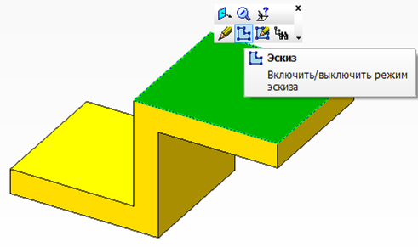 | 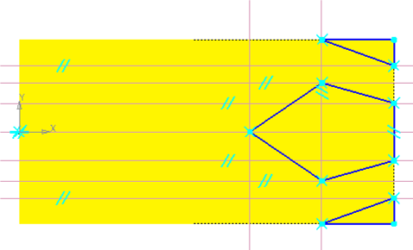
Рис. 4.6 | Рис. 4.7

3. Удалите из заготовки детали призмы 2, 3 и 4.
С этой целью на верхней горизонтальной поверхности заготовки (рис. 4.6) создайте эскизы заготовок трех призм (рис. 4.7) по алгоритму: выделите верхнюю поверхность призмы, нажмите Эскиз, вспомогательную Горизонтальную прямую «привяжите» к началу координат, затем активируйте Параллельная прямая и, указывая на горизонтальную прямую, введите расстояния с рис. 4.1. Проведите вертикальные вспомогательные линии на расстоянии 25 и 50 мм от правого края.
Проведите стилем линии Основная замкнутые контуры треугольников и пятиугольника, используя точки пересечения построенных вспомогательных прямых.
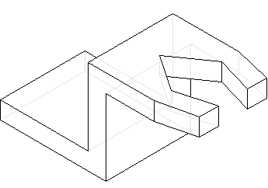 | Внимание! При построении контуров используйте глобальную привязку Пересечение.  Для удаления призм примените операцию Вырезать выдавливанием на расстояние 12 мм или Через все ( – параметр на Панели свойств).
Рис. 4.8
Модель в режиме отображения Невидимые линии тонкие показана на рис. 4.8.

4. Выполните на соответствующей поверхности эскизы четырех отверстий по размерам чертежа (рис. 4.1). Отверстия сквозные, поэтому операцию Вырезать выдавливанием, как и в предыдущем пункте выполните на расстояние 12 мм или Через все.

5. Для добавления ребра жесткости постройте во фронтальной
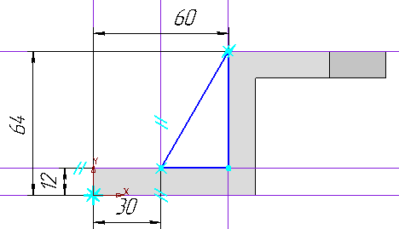 | плоскости проекций XY эскиз заготовки треугольной призмы (рис./4.9). Для этого сначала выполните привязку вспомогательной горизонтальной и вспомогательной вертикальной прямой к началу координат, затем примените параллельные прямые .
Рис. 4.9
6. Выполните скругление радиусом 4 мм. При активной кнопке Компактной панели инструментов Редактирование детали активируйте инструмент Скругление , в поле Радиус введите цифру 4 и последовательно укажите два ребра для выполнения скруглений, как изображено на рис. 4.10.  Сохраните файл чертежа. |  | 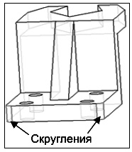  Рис. 4.10

4.3. Выполнение и редактирование ассоциативного чертежа

4.3.1. Вставка ассоциативного вида в чертеж из 3D-модели

Система позволяет создавать ассоциативный чертеж с трехмерной модели, что достигается командой Создать новый чертеж из модели в меню Операции (или внизу Компактной панели) документа Деталь. Нажмите кнопку – система перейдет в режим создания чертежа.
На Компактной инструментальной панели активна кнопка Виды и готов для вставки вид спереди. В Строке свойств в окне Ориентация главного вида поменяйте вид Спереди (задано по умолчанию) на вид Сверху (рис. 5.1).

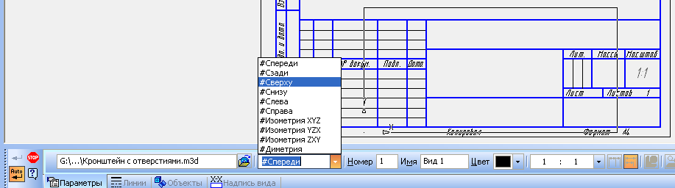
Рис. 5.1
Вставьте вид в документ. В менеджере документа поменяйте формат на А3, горизонтально (рис. 5.2, 5.3).

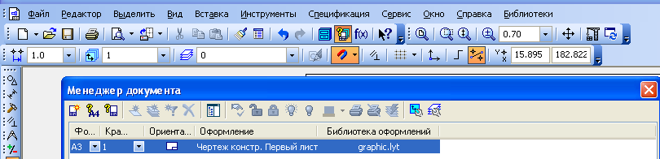
Рис. 5.2

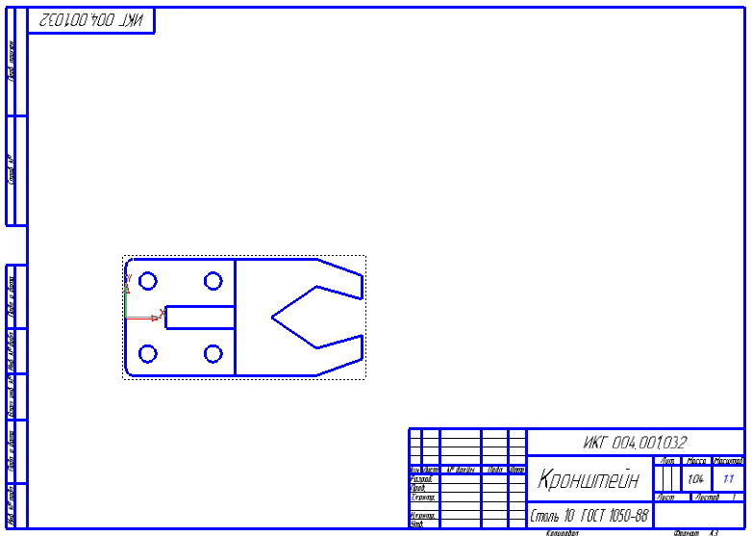  Рис. 5.3 | На рис..5.3 представлен ассоциативный вид – вид сверху. На нем будем обозначать разрезы и размещать выполненные разрезы в соответствии с ГОСТ ЕСКД:  – фронтальный разрез А-А на месте главного вида,  – профильный разрез Б-Б на месте вида слева.

4.3.2. Выполнение фронтального ступенчатого разреза А-А
На Компактной инструментальной панели Обозначения включите кнопку Линия разреза и укажите точку 1 (рис. 5.4).
После этого нажмите кнопку Сложный разрез на Панели свойств. Установите Ортогональное черчение-. Поставьте точки 2, 3 и 4. Повторно нажмите кнопку , отменив ее выделение. При помощи мыши выберите направление взгляда (снизу вверх) и щелкните ЛК мыши. Разместите изображение разреза А-А на место главного вида (рис. 5.4). | 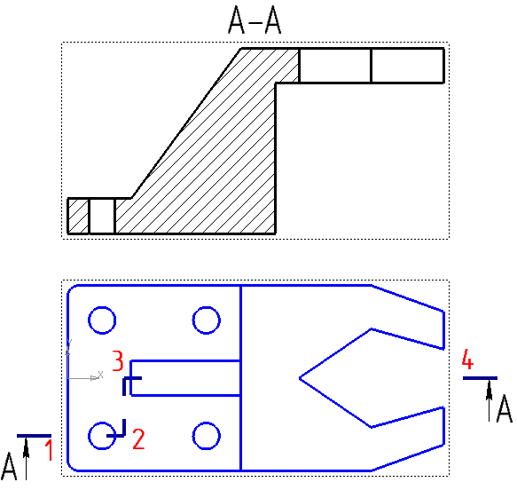  Рис. 5.4

4.3.3. Редактирование изображения ребра жесткости
в разрезе А-А на главном виде

Ребро жесткости при его продольном разрезе условно показывают без штриховки. Чтобы удалить штриховку, необходимо разрушить связь между видом (разрезом) и моделью. Для этого выделите разрез А-А, щелкнув ЛК мыши по точечной рамке вокруг разреза. Щелкните правой кнопкой и из появившегося Контекстного меню выберите команду Разрушить .
Выделите и удалите штриховку. Кнопкой Состояние видов на панели Текущее состояние выберите вид под номером 2 (рис. 5.5). При этом разрез А-А стал текущим видом. С помощью отрезков и привязок Выравнивание и Ближайшая точка нанесите недостающие отрезки контура ребра жесткости.
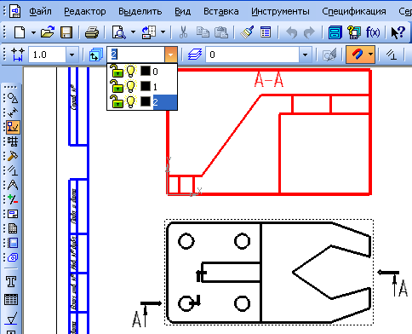
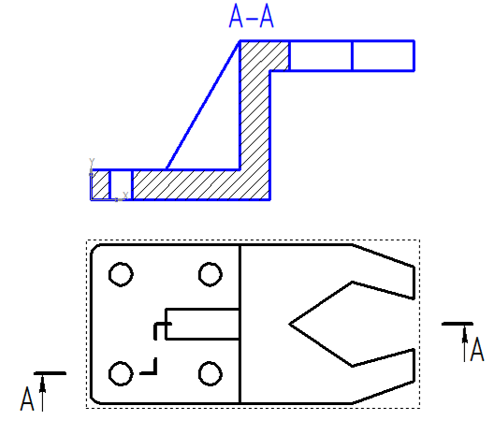

Рис. 5.5 Рис. 5.6

На Компактной инструментальной панели Геометрия активируйте команду Штриховка и нанесите штриховку на рассеченные поверхности, кроме поверхности ребра жесткости (рис..5.6).

4.3.4. Выполнение профильного ступенчатого разреза Б-Б

Ступенчатый профильный разрез Б-Б выполните аналогично ступенчатому фронтальному разрезу А-А. Отличие состоит в необходимости поворота изображения разреза на 90^{о} против часовой стрелки с целью размещения его на месте вида слева (справа относительно главного вида).
Внимание! Наносите обозначения разрезов, ставьте размеры и осевые линии только на текущих видах (в текущем виде стиль линий имеет свой естественный цвет, например линия стиля Основная синего цвета). Сделать вид текущим можно двойным щелчком ЛК мыши по точечной рамке вокруг вида или кнопкой Состояние видов.
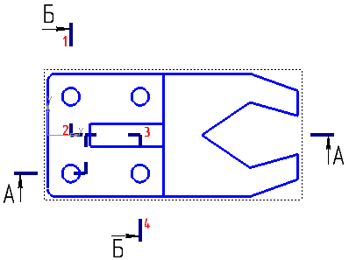 | 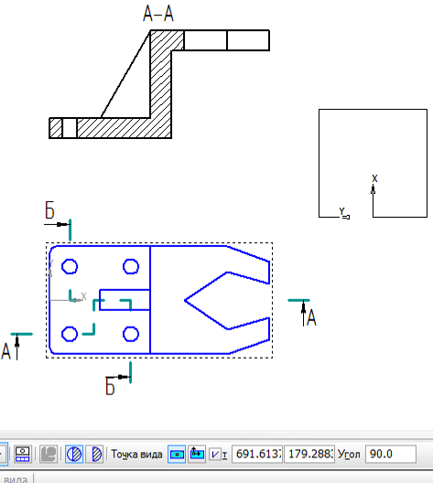
а) | б)
Рис. 5.7

На Компактной инструментальной панели Обозначения включите кнопку Линия разреза и укажите точку 1 (рис. 5.7,а). Активируйте кнопку Сложный разрез на Панели свойств. После указания последней точки 4 снимите выделение с кнопки . Выберите направление взгляда (слева направо). На Панели свойств щелкните ЛК мыши по кнопке Проекционная связь и в поле Угол введите значение 90 (рис. 5.7,б).

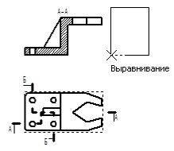 | 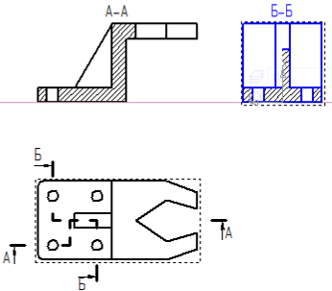
Рис. 5.8 Рис. 5.9
Выделите разрез Б-Б, щелкнув ЛК мыши по точечной рамке вокруг него. Щелкните (и удерживайте нажатой) ЛК мыши по самой нижней точке изображения разреза и перемещайте изображение разреза. Щелкнув правой кнопкой мыши по свободному полю чертежа, вызовите контекстное меню и активируйте в нем локальную привязку Выравнивание и выравняйте по горизонтали разрез Б-Б с разрезом А-А (рис. 5.8, 5.9) Удалите значек – Повернуто после надписи Б-Б.
Оформите чертеж в соответствии с рис. 5.10. Заполните основную надпись чертежа. Сохраните модель. Также сохраните файл модели в виде рисунка (растрового изображения): Файл – Сохранить как, выберите Тип файла: JPEG (*.jpg).
В Главном меню Вставка – Рисунок выберите из своей папки файл Кронштейн _ ИКГ 004.001.032.jpg и вставьте его в чертеж, указав в поле Масштаб величину 0,6.

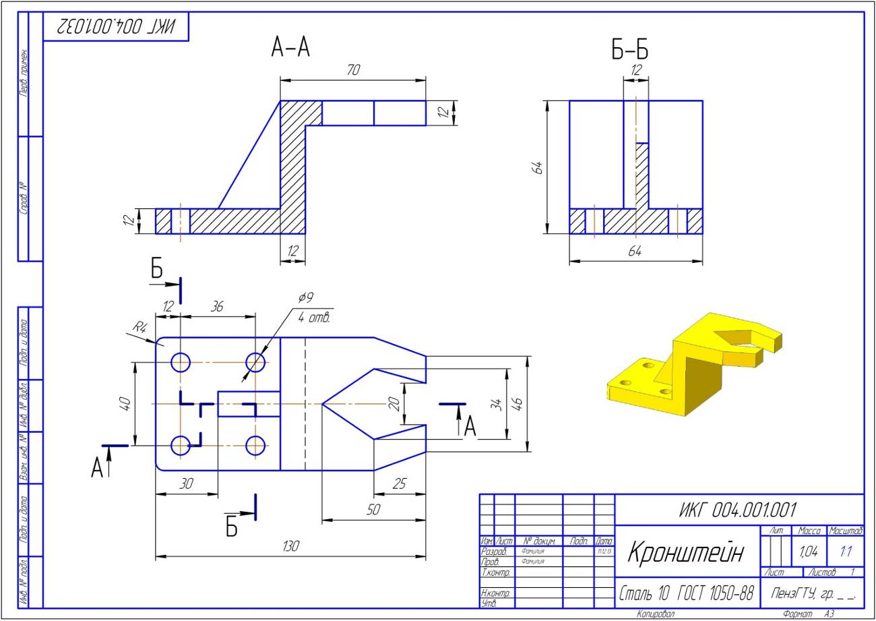

Рис. 5.10

Примечание: проставляйте размеры и осевые линии только в текущем виде; на разрезе Б-Б также следует поставить по меньшей мере один размер; не забывайте, что не допускается нанесение одного и того же размера на нескольких видах (разрезах).

